Министерство промышленности и торговли Тверской области
Государственное бюджетное профессиональное
образовательное учреждение
«Тверской промышленно-экономический колледж»

Специальность 09.02.07 «Информационные системы и программирование»

МДК 01.03 «Разработка мобильных приложений»

ОТЧЕТ ПО ПРАКТИКЕ ПП.01

Выполнил студент группы 4-09ПС-1
Яковлев Захар Андреевич

Руководитель
Преподаватель Антонов Вячеслав Андреевич

Тверь 2026 г.
СОДЕРЖАНИЕ

ВВЕДЕНИЕ 2
РАЗРАБОТКА ПРИЛОЖЕНИЯ 3
Функции разрабатываемого мобильного приложения для предприятия 3
Прототип мобильного приложения 4
РУКОВОДСТВО ПОЛЬЗОВАТЕЛЯ 5
ССЫЛКИ НА ПРОЕКТ 9

ВВЕДЕНИЕ

Тверской промышленно-экономический колледж готовит специалистов среднего звена для разных сфер: экономики, управления, информационных технологий, дизайна, производства и сервиса. Обучение направлено на то, чтобы студенты получили не только теоретические знания, но и практические умения, которые можно сразу применять в профессиональной деятельности.
Предметная область колледжа охватывает изучение экономических процессов, работу с информационными системами, основы программирования, технологии производства и обслуживание клиентов. Особое внимание уделяется практике, профессиональным модулям и формированию ключевых компетенций, что позволяет выпускникам успешно адаптироваться к условиям работы, продолжать обучение или начинать карьеру сразу после окончания колледжа.

РАЗРАБОТКА ПРИЛОЖЕНИЯ

Функции разрабатываемого мобильного приложения для предприятия
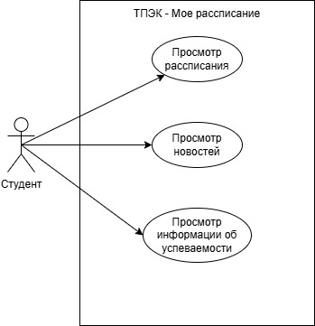

Описание функций
- Просмотр расписания. Приложение позволяет просматривать актуальное расписание учебных занятий с учётом группы, преподавателей и возможных изменений. Это помогает студентам своевременно получать информацию о парах и избегать пропусков.
- Просмотр новостей. Приложение предоставляет доступ к новостям колледжа, включая объявления, мероприятия, изменения в учебном процессе и важные уведомления от администрации.
- Просмотр информации об успеваемости. В приложении доступна функция просмотра информации об успеваемости, где студенты могут отслеживать оценки, результаты зачётов и экзаменов, что способствует контролю учебного процесса и повышению мотивации к обучению.

Прототип мобильного приложения

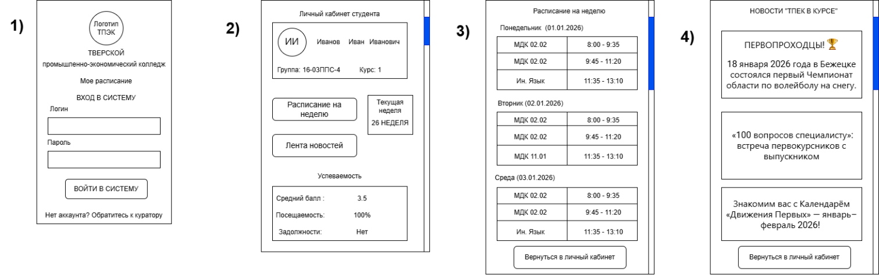

РУКОВОДСТВО ПОЛЬЗОВАТЕЛЯ

1. Вход в приложение
- Откройте приложение на устройстве или в эмуляторе Android Studio.
- На экране входа введите логин и пароль в соответствующие поля.
- Нажмите «Войти».
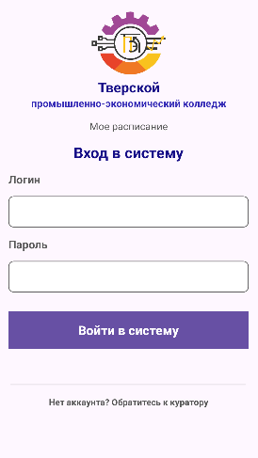

2. Личный кабинет
После входа откроется ваш Личный кабинет. Здесь можно просмотреть:
  - ФИО
  - Курс
  - Группу
  - Сведения об успеваемости (средний балл, посещаемость и задолжности)
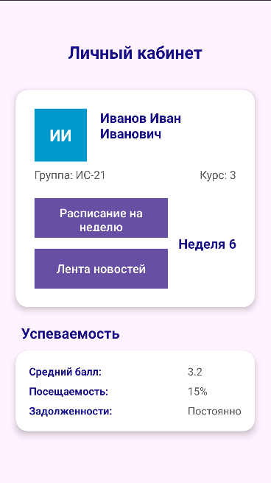
Также, можно перейти во вкладки «Расписание на неделю» и «Лента новостей», нажав на соответствующие кнопки.

3. Просмотр расписания
- Перейдите в раздел «Расписание на неделю» через личный кабинет студента.
- Здесь отображается список занятий по дням с понедельника по субботу, а также время занятий.
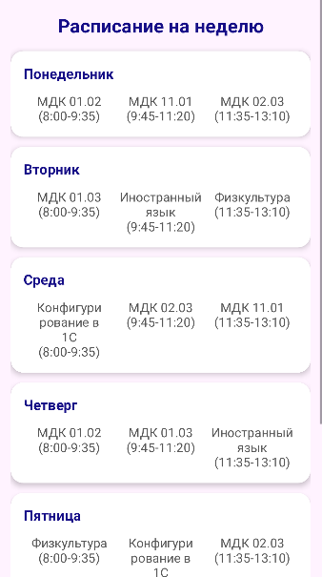

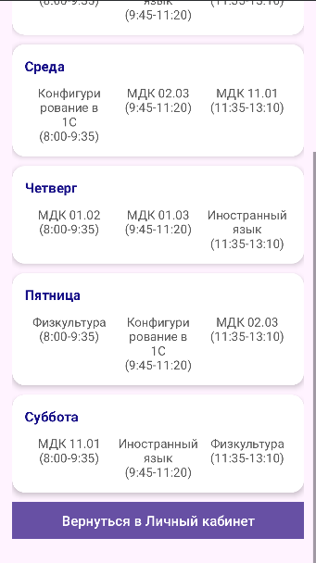

Также можно вернуться в обратно в ЛК, нажав на кнопку «Вернуться в Личный кабинет внизу экрана».
- Просмотр новостей
- Перейдите в раздел «Лента новостей» через личный кабинет студента.
- Список последних новостей отображается в хронологическом порядке.
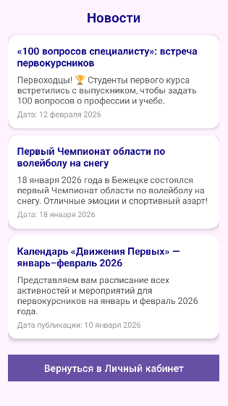

Также можно вернуться в обратно в ЛК, нажав на кнопку «Вернуться в Личный кабинет внизу экрана».

ССЫЛКИ НА ПРОЕКТ

